承 認 書

SPECIFICATIOM FOR APPROVAL
客戶各稱：
Customer Name
産品型號：
Part Number 5P2UCRM
送樣日期：
Sample Date 2019-2-21
文件編號：
Document Number
樣 號：
Muster Number LH-0022

客戶確認  Client Affirm |  |  | 隆华光电有限公司  Longhua opto-Electronic
核 准 | 審 核 | 確 認 | 核 准 | 制 作
客戶確認：□ 合格 □ 不合格 |  |  | 年 月 日

2．Package Dimension/外形尺寸圖 Page: 2
Revision: 1.0

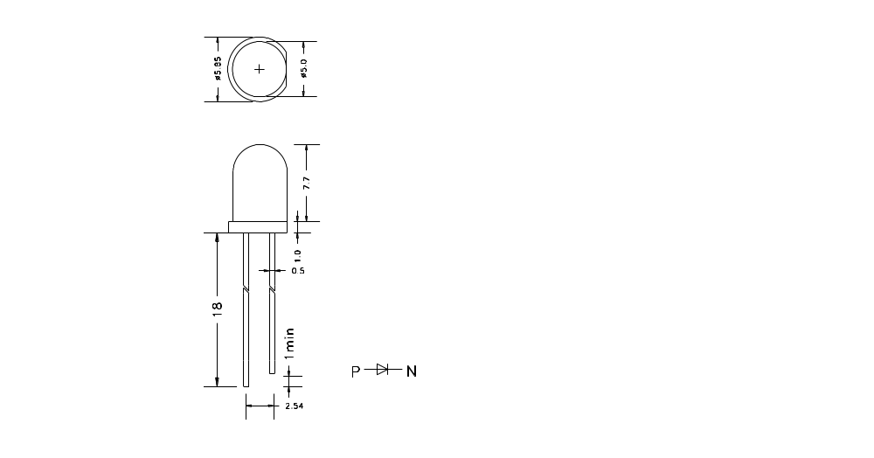

NOTES/注釋
1．All dimensions are millimeter．
2．Tolerance is±0.25mm unless otherwise noted．
Part Number  產品型號 | LED chip |  | Lens Color  膠體顏色
Part Number  產品型號 | Material  物質原料 | Emitting color  發光顏色 | Lens Color  膠體顏色
5P2UCRM | Material  物質原料 | Emitting color  發光顏色 | Lens Color  膠體顏色
5P2UCRM | GaPs | Emitting color | White Clear

3．SPECIFICATIONS/規格詳細表 Page: 3
Revision: 1.0
(1) Absolute Maximum Rating/極限參數

Parameter／參數 | Symbol  參數 | Absolute Maximum Rating  極限參數 |  |  | Unit  單位
Forward Current／正向最大電流 | IF | 20 |  |  | mA
Peak Forward Current／峰值電流 | IFP | 100 |  |  | mA
Reverser Voltage／最大反向電壓 | VR | 5 |  |  | V
Power Dissipation／損耗功率 | PD | 80 |  |  | mw
Electrostatic Discharge／防靜電電壓 | ESD | 1000 |  |  | V
Operating Temperature／工作溫度範圍 | TOP | -25℃―80℃ |  |  | ℃
Storage Temperature／儲存溫度範圍 | TSTG | -5℃―45℃ |  |  | ℃
Lead Storage Temperature／焊接溫度 | TSOL | Max.260℃ FOR 5 SECONDS MAX
IＭP Conditions：Pulse Width≤10mess and duty≤1/10
(2) Initial Electrical/Characteristics／光電參數
Parameter/參數 | Symbol  符號 | Condition  測試條件 | Min | Avg |  | Max | Unit  單位
Forward Voltage／正向電壓 | VF | IF=20mA | 3.0 | -- |  | 3．2 | v
Reverse Current／反向電流 | IR | VR=5v | -- | -- |  | 5 | μA
Viewing Angle／發光角度 | θ/2 | IF=20mA | -- | 20 |  | -- | deg
Luminous Intensity／發光強度 | IV | IF=20mA | 16000 |  |  | 18000 | mcd
Peak Wavelength／峰值波長 | λp | IF=20mA | -- | -- |  | -- | nm
Dominant Wavelength／主波長 | λd | IF=20mA | -- | -- |  | -- | nm
Luminous Flux／光通量 | Φ | IF=20mA | -- | -- |  | -- | Lm/w
Spectrum bound／光譜範圍 | Ｘ | IF=20mA | -- | -- |  | -- | ±0.015
Spectrum bound／光譜範圍 | Ｙ | IF=20mA | -- | -- |  | - - | ±0.015
Color lukewarm／色溫 | Ｋ | IF=20mA | 8000 | -- |  | 12000 | Ｋ
2.TYPICAL INITIAL OPICAL／ELECTRICAL CHARACTERISTICS／電性參數
Please refer to Figures：In page3／請參考第三頁
3.OUTLINE DIMENSIONS AND MATERIALS／外形尺寸圖
Please refer to drawing：In page2／請參考第二頁
Material as follows：Resin Epoxy／膠體外形為環氧樹脂
Lead frame：Ag plating copper ally／支架為外鍍銅、銀合成

4.Reliability Performance/可靠性實驗 Page: 4
Revision: 1.0
Test items And Result/測試專案和結果
Test classification測試分類 | Test item  測試項目 | Test Standard  測試標準 | Test Duration  測試持續時間 | Sample Size  數量 | C/E
Life test  壽命測試 | Room temperature DC operating life test | Ta=25℃±5℃  IF=20mA | 1000 hrs | 20pcs | 0/1
Environment Test  環境測試 | Thermal Shock Test | -10℃±5℃―100℃±5℃  5min. 10sec. 5min. | 50cydes | 20pcs | 0/1
Environment Test  環境測試 | Temperature Cycle Test | -40℃±5℃―85℃±5℃  30min. 5sec. 30min. | 50cydes | 20pcs | 0/1
Environment Test  環境測試 | High Temperature & High humidity Test | Ta=85℃±5℃  RH=85%±0.5%RH | 1000 hrs | 20pcs | 0/1
Environment Test  環境測試 | High Temperature Storage | Ta=100℃±5℃ | 1000 hrs | 20pcs | 0/1
Environment Test  環境測試 | Low Temperature Storage | Ta=55℃±5℃ | 1000 hrs | 20pcs | 0/1
Mechanical Test  機械衝擊測試 | Resistance to Soldering Heat | Ta=230℃±5℃ | 5 sec | 20pcs | 0/1
Mechanical Test  機械衝擊測試 | Lead Integrity | Load 2.5N（0.25kgf）  0° ～ 90°～ 0° | 3 times | 20pcs | 0/1
Typical Optical/Electrical Characteristics Curves
(Ta=25℃ Unless Otherwise Noted)
